INFORME DE EJECUCIÓN DEL PROYECTO
“(objeto del contrato)”
A continuación, relacione las metas, así como cada una de las actividades que se llevaron a cabo para el cumplimiento de la misma (Inserte o elimine las casillas que considere necesario)
META 1
Presentación de una (1) función de espectáculos de las artes escénicas, en espacios cerrados o abiertos del municipio de Marsella, por colectivos teatrales locales, nacionales o internacionales
ACTIVIDAD 1 | Seleccionar grupo de teatro local, nacional o internacional para la programación del evento.
FECHA DE INICIO | 24 octubre
FECHA DE FINALIZACIÓN | 30 octubre
LUGAR | Pereira
LOGRO OBTENIDO
Después de una búsqueda de agrupaciones que cumplieran con el objetivo, se seleccionó a la compañía de la ciudad de Medellín llamada “Manicomio de Muñecos”

EVIDENCIA
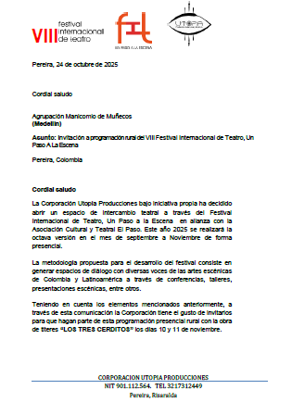

ACTIVIDAD 2 | Gestionar alianzas en los municipios para materialización de espacios y públicos
FECHA DE INICIO | 01 de noviembre
FECHA DE FINALIZACIÓN | 05 de noviembre
LUGAR | Marsella
LOGRO OBTENIDO
Se realizó alianza con la institución Educativa Instituto Estrada, sede Juan Jose Rondon del municipio de Marsella y con la Institución Educativa Instituto Mistrató del municipio de Mistrató, los cuales dispusieron espacios físicos para la presentación de las actividades y el publico beneficiario

EVIDENCIA
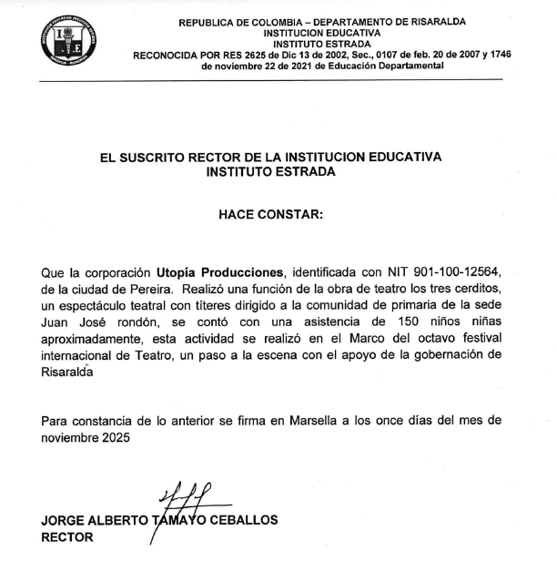

ACTIVIDAD 3 | Presentación de espectáculo escénico
FECHA DE INICIO | 11 de noviembre
FECHA DE FINALIZACIÓN | 11 de noviembre
LUGAR | Marsella
LOGRO OBTENIDO
Se realizó la presentación de la obra de teatro “Los Tres Cerditos” del grupo Manicomio de Muñecos de la ciudad de Medellín en la Institución Educativa Instituto Estrada, sede primaria

EVIDENCIA
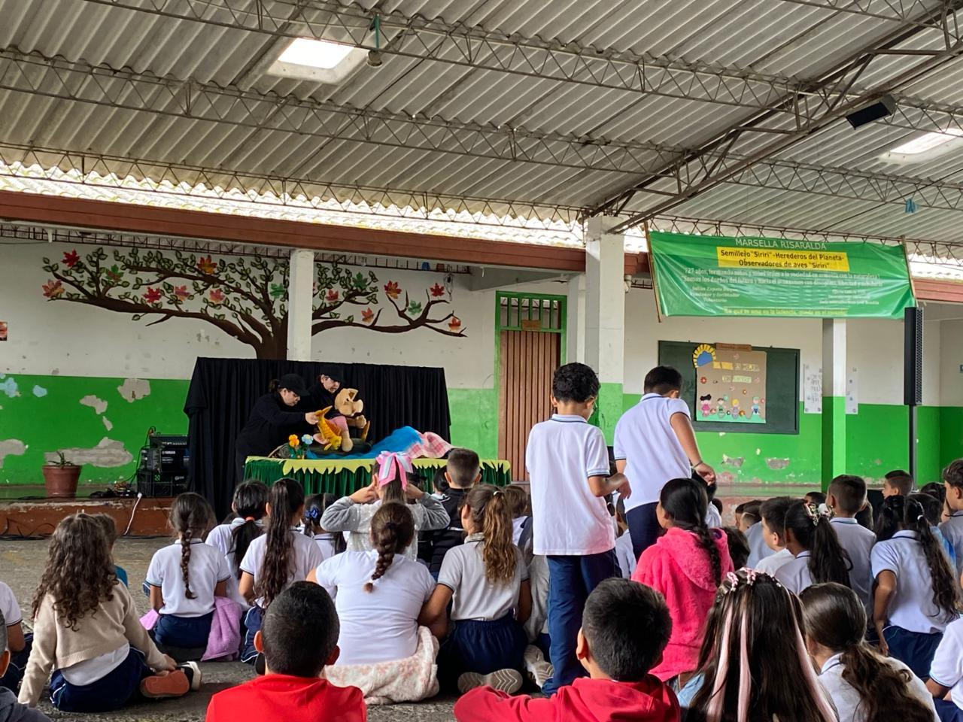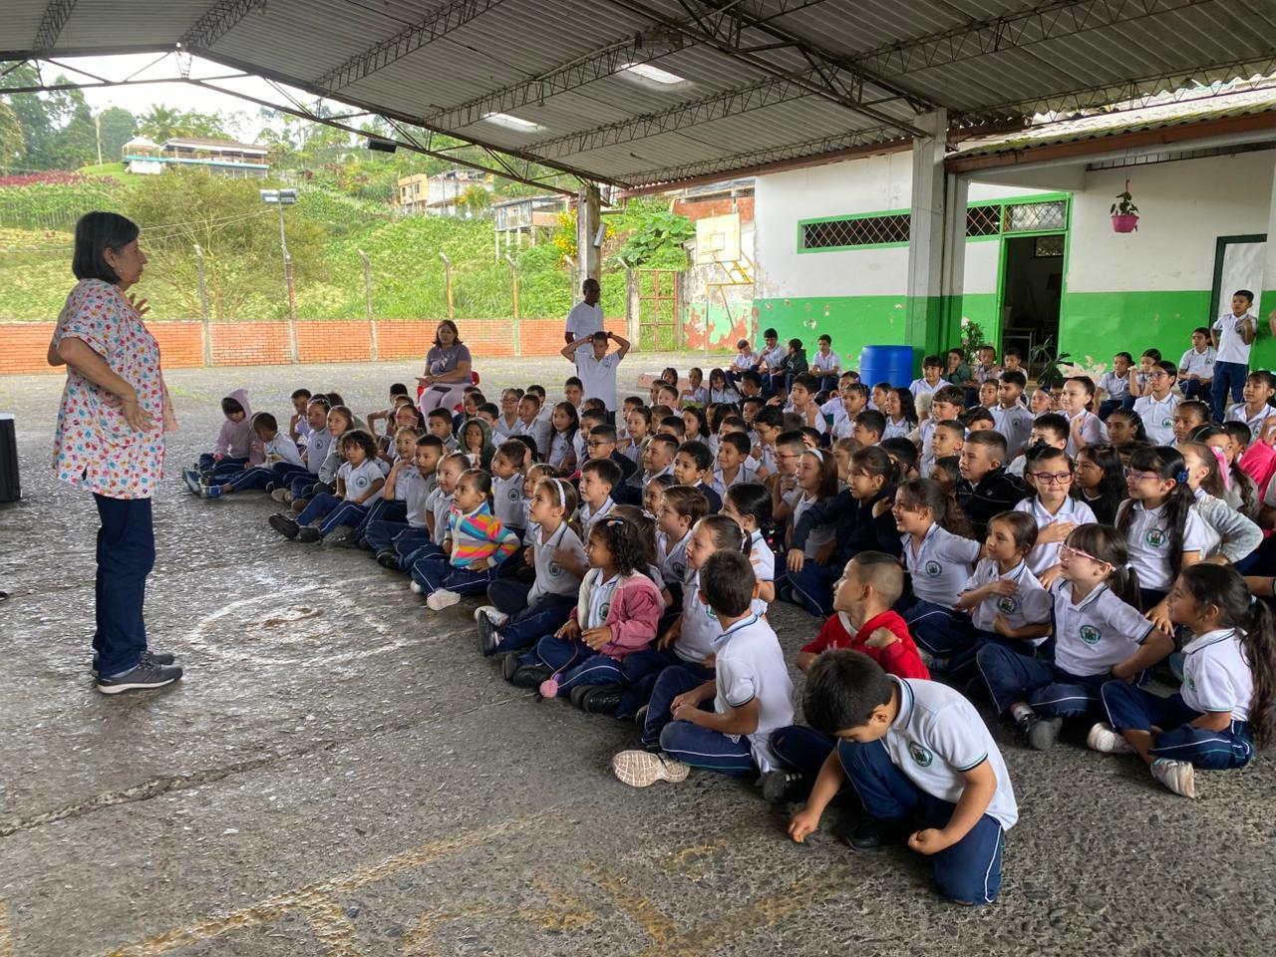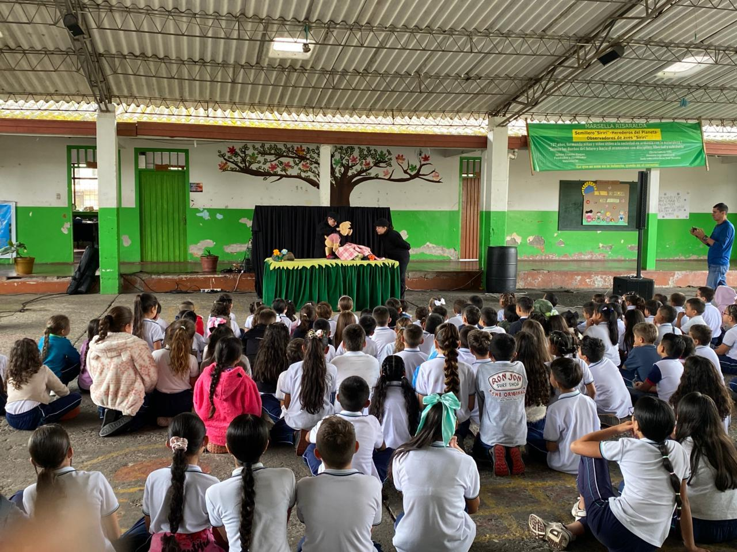

META 2
Presentación de una (1) función de espectáculos de las artes escénicas, en espacios cerrados o abiertos del municipio de Mistrató, por colectivos teatrales locales, nacionales o internacionales
ACTIVIDAD 1 | Seleccionar grupo de teatro local, nacional o internacional para la programación del evento.
FECHA DE INICIO | 24 octubre
FECHA DE FINALIZACIÓN | 30 octubre
LUGAR | Pereira
LOGRO OBTENIDO
Despues de una búsqueda de agrupaciones que cumplieran con el objetivo, se seleccionó a la compañía de la ciudad de Medellín llamada “Manicomio de Muñecos

EVIDENCIA
ACTIVIDAD 2 | Gestionar alianzas en los municipios para materialización de espacios y públicos
FECHA DE INICIO | 01 de noviembre
FECHA DE FINALIZACIÓN | 05 de noviembre
LUGAR | Mistrató
LOGRO OBTENIDO
Se realizó alianza con la Institución Educativa Instituto Mistrató del municipio de Mistrató, los cuales dispusieron espacios físicos para la presentación de las actividades y el publico beneficiario

EVIDENCIA
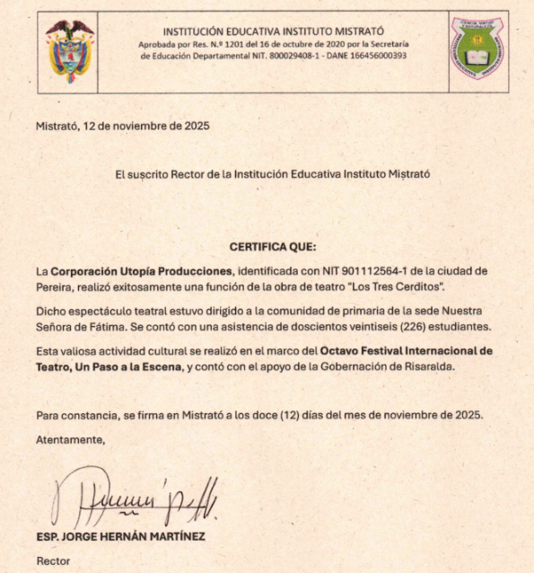

ACTIVIDAD 3 | Presentación de espectáculo escénico
FECHA DE INICIO | 12 de noviembre
FECHA DE FINALIZACIÓN | 12 de noviembre
LUGAR | Mistrató
LOGRO OBTENIDO
Se realizó la presentación de la obra de teatro “Los Tres Cerditos” del grupo Manicomio de Muñecos de la ciudad de Medellín en la Institución Educativa Instituto Mistrató
EVIDENCIA
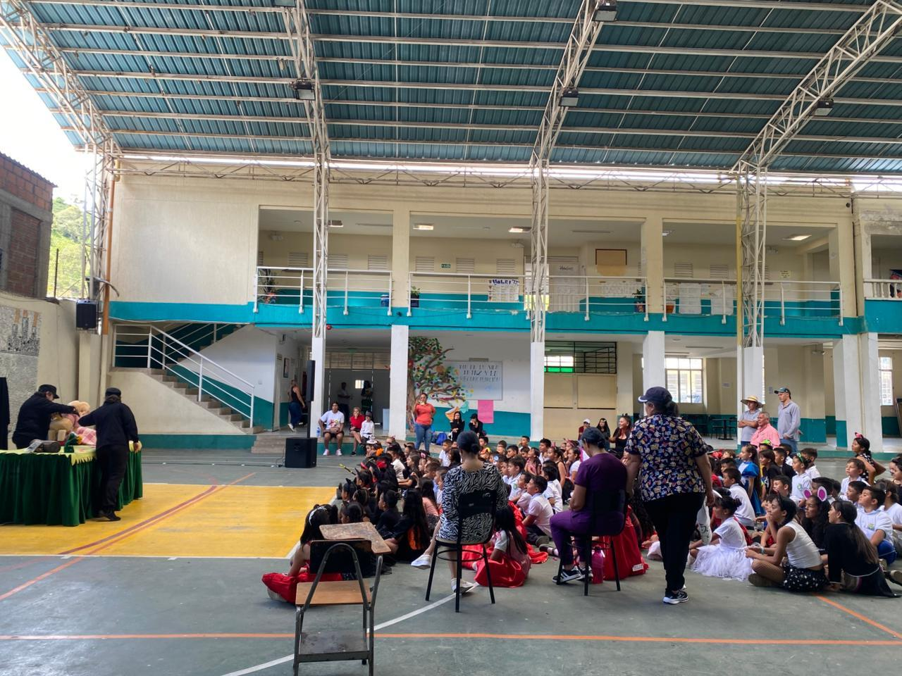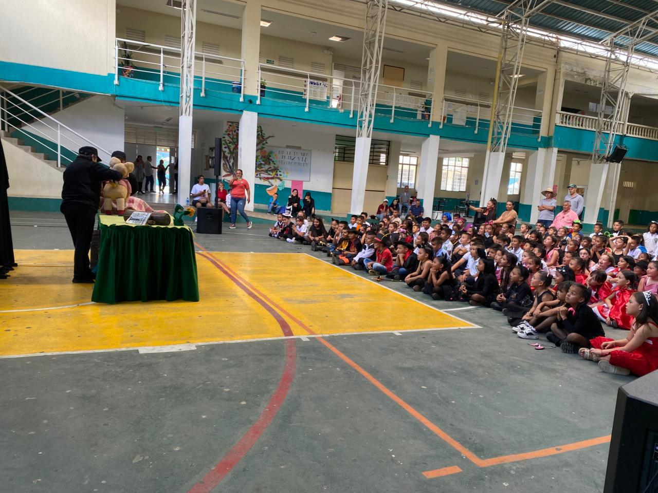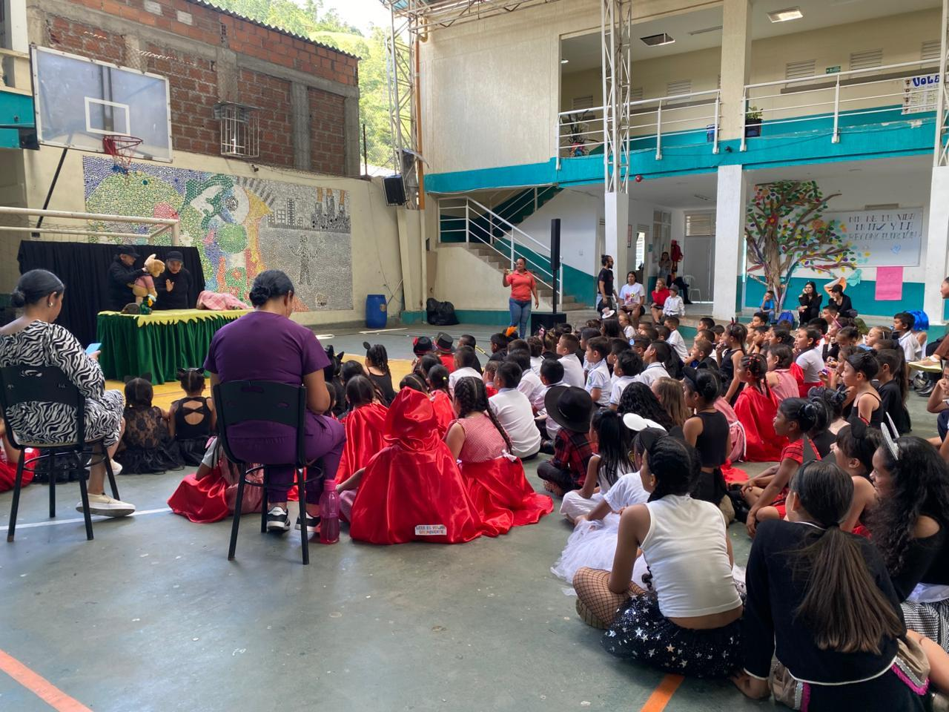

META 3
Realización de una actividad cultural entre: talleres o conversatorios sobre las diferentes ramas del teatro por invitados locales, nacionales o internacionales, una para alguno de los municipios focalizados
ACTIVIDAD 1 | Realizar actividades pedagógicas entre talleres de creación de textos dramáticos, conversatorios sobre las diferentes ramas del teatro
FECHA DE INICIO | 24 de noviembre
FECHA DE FINALIZACIÓN | 24 de noviembre
LUGAR | Marsella
LOGRO OBTENIDO
Se realizó un taller de teatro dirigido a niños y niñas de sectores aledaños a la institución Estrada, sede Juan jose Rondon.

EVIDENCIA
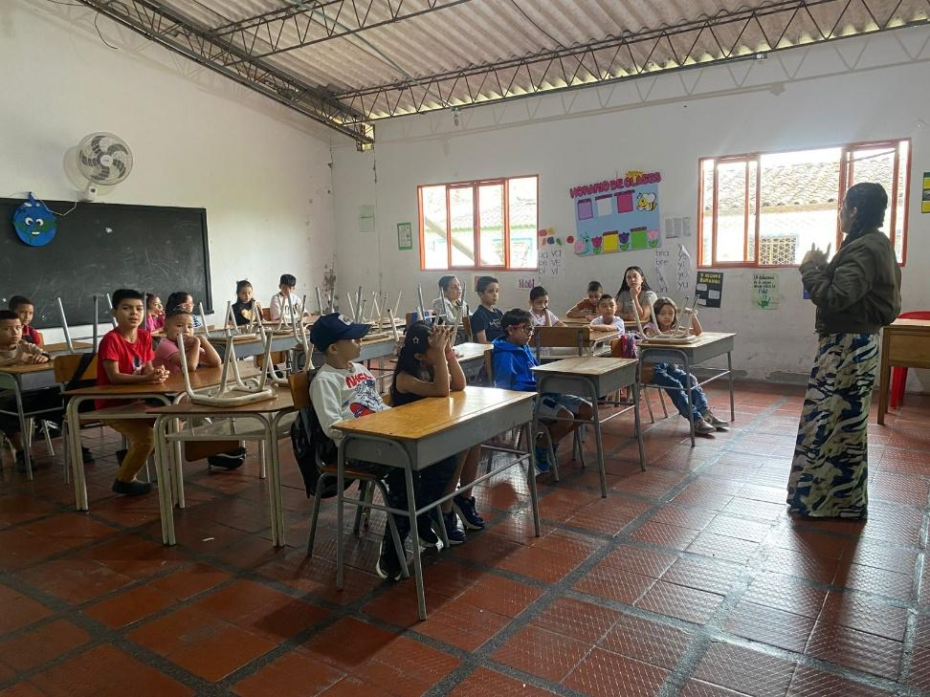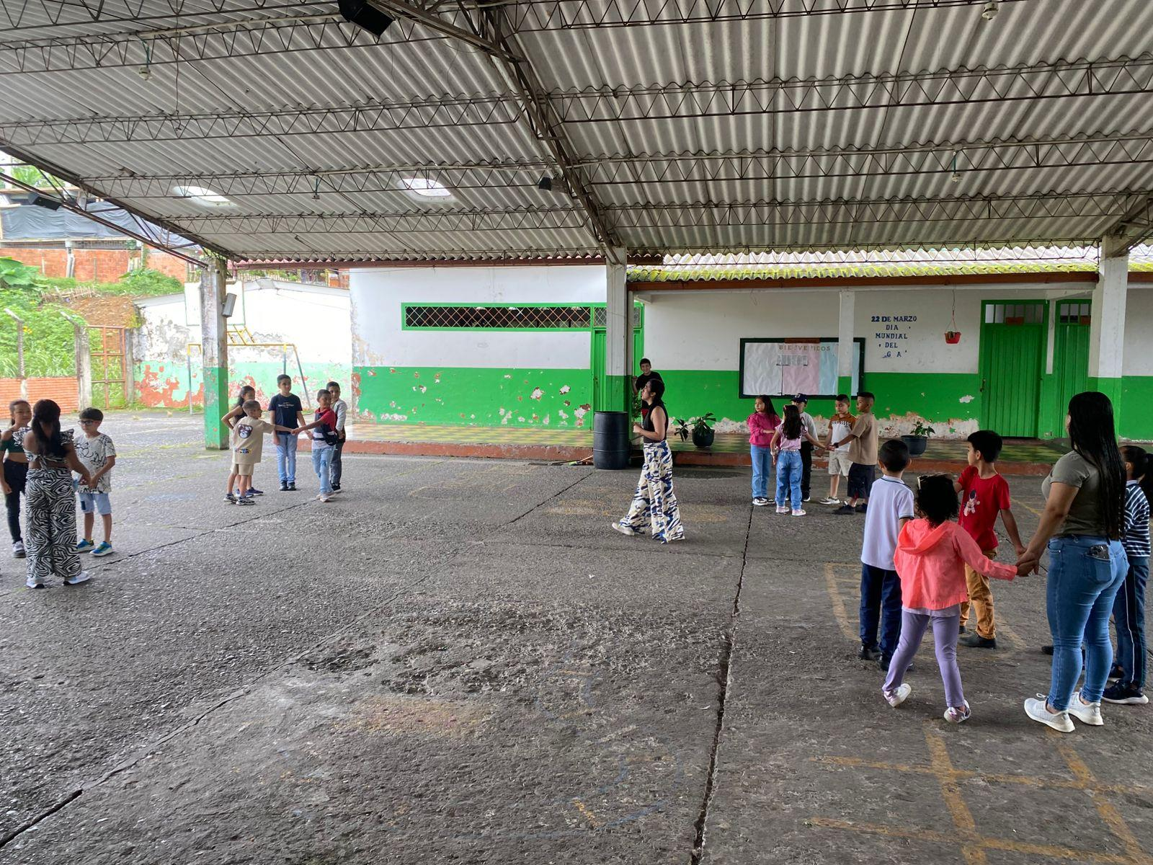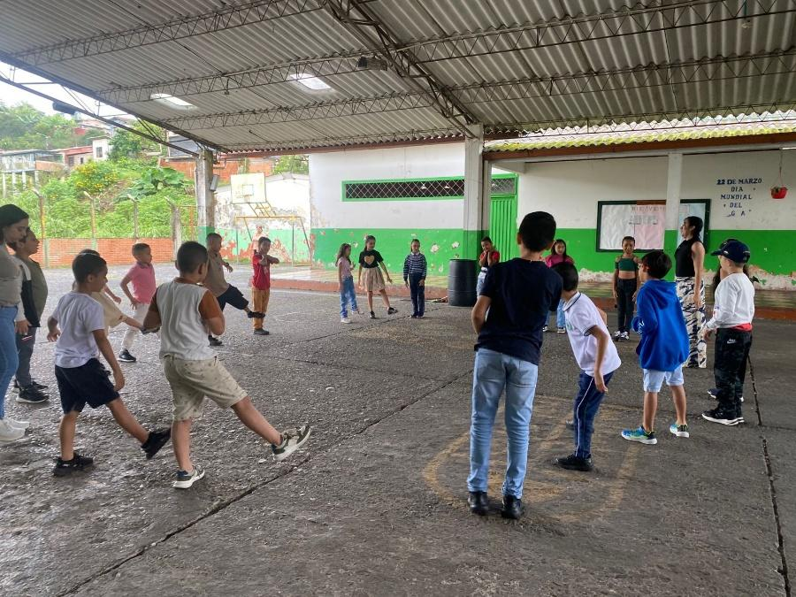

META 4
Realización de foro posterior a las funciones, 1 para cada municipio focalizado (Marsella y Mistrató)
ACTIVIDAD 1 | Habilitar espacio de diálogo con el público asistente a modo de foro, posterior a la presentación del espectáculo
FECHA DE INICIO | 11 de noviembre
FECHA DE FINALIZACIÓN | 12 de noviembre
LUGAR | Marsella y Mistrató
LOGRO OBTENIDO
Realización de dos foros posteriores a cada una de la funciones realizadas en el municipio de Marsella y mistrató
EVIDENCIA


